ทิศทางการเจริญของเส้นใยเห็ดออรินจิในการเข้าถึงแหล่งคาร์บอนบนอาหารพร่องคาร์บอน
Directional Growth of Pleurotus eryngii Mycelium toward Carbon Sources on
Carbon-Limited Medium

ภีมเดช ศรีดี พิตรพิบูล สีเมฆ และ ณัฐพล กลิ่นพุฒ
โรงเรียนวิทยาศาสตร์จุฬาภรณราชวิทยาลัย เพชรบุรี, ตำบลเขาใหญ่, อำเภอชะอำ, จังหวัดเพชรบุรี 76120, ประเทศไทย
*E-mail: 64phitphibun.see@pccphet.ac.th

บทคัดย่อ
นับตั้งแต่ศตวรรษที่ 21 การศึกษาพฤติกรรมสิ่งมีชีวิตไร้ระบบประสาทได้รับความสนใจมากขึ้น คณะผู้จัดทำจึงศึกษาปัจจัยที่มีผลต่อทิศทางและลักษณะการเจริญของเส้นใยเห็ดออรินจิ (Pleurotus eryngii) ในการเข้าถึงแหล่งคาร์บอนบนอาหารพร่องคาร์บอน รวมถึงความสามารถในการจดจำทิศทาง โดยแบ่งการทดลองเป็นสองส่วนคือ ส่วนแรกทดสอบผลของระยะทาง ปริมาณ และขนาดแหล่งคาร์บอนต่อการเจริญของเส้นใย ส่วนที่สองทดสอบความจำทิศทางโดยใช้อาหารพร่องคาร์บอนที่ตัดเป็นรูปตัว T เพื่อแยกบริเวณที่เคยมีและไม่เคยมีแหล่งคาร์บอน ทำการทดลองซ้ำสามครั้งและนำแหล่งคาร์บอนออกในครั้งที่สี่ ผลการทดลองพบว่าอัตราและทิศทางการเจริญของเส้นใยขึ้นกับระยะทางและปริมาณแหล่งคาร์บอนอย่างมีนัยสำคัญ โดยเส้นใยเจริญในทางที่ไม่เคยมีและเคยมีแหล่งคาร์บอนเฉลี่ย 1.22 ± 0.48 และ 1.71 ± 0.83 เซนติเมตร ตามลำดับ ความแตกต่างนี้สะท้อนถึงการจดจำเชิงโครงสร้าง (structural memory) ซึ่งไม่พึ่งระบบประสาท แต่ใช้โครงสร้างที่เปลี่ยนไปกำหนดทิศทางการเติบโตระยะถัดไป ซึ่งโครงงานนี้สามารถต่อยอดสู่การสร้างแบบจำลองระบบสมการคณิตศาสตร์เพื่อคาดการณ์การเติบโตของเส้นใยเห็ดในอนาคตได้
คำสำคัญ: แหล่งคาร์บอน, เห็ดออรินจิ, เส้นใยเห็ด, การจดจำเชิงโครงสร้าง

1. บทนำ
เห็ดเป็นผู้ย่อยสลายที่มีบทบาทสำคัญในการย่อยอินทรียวัตถุพ่วงไปกับการเกิดกระบวนการที่มีความสำคัญต่อการหมุนเวียน วัฏจักรธาตุอาหารโดยเฉพาะ วัฏจักรคาร์บอน ทำให้ระบบนิเวศเกิดความสมดุลและคงความอุดมสมบูรณ์ เห็ดในไฟลัม Basidiomycota สามารถสร้างเส้นใยเชื่อมต่อกันเป็นโครงข่าย ไมซีเลียม ทำการลำเลียงธาตุอาหาร และคาร์บอนออกไปผ่านโครงข่ายเส้นใยที่เชื่อมกับอินทรีย์วัตถุบนพื้นดินซึ่งนับตั้งแต่ศตวรรษที่ 21 การศึกษาพฤติกรรมของสิ่งมีชีวิตที่ไม่มีระบบประสาทได้รับความสนใจเพิ่มขึ้นเช่น ราเมือก ซึ่งได้รับการศึกษาอย่างกว้างขวางในแง่พฤติกรรมการเลือกเส้นทาง และการหาทางออกจากเขาวงกตโดยอาศัยการรับรู้และการตอบสนองต่อสิ่งเร้าภายนอก อย่างไรก็ตาม งานวิจัยเกี่ยวกับพฤติกรรมการเจริญของเส้นใยเห็ด กลับยังมีน้อย ทั้งที่เห็ดเองก็เป็นสิ่งมีชีวิตที่สร้างโครงข่ายเส้นใยซับซ้อนและมีการตอบสนองต่อสภาพแวดล้อม ทางคณะผู้จัดทำจึงมุ่งศึกษาพฤติกรรมการเจริญของเส้นใยเห็ดออรินจิ ไฟลัม Basidiomycota เมื่อต้องเผชิญกับแหล่งคาร์บอนที่แตกต่างกันในด้านตำแหน่งและปริมาณ เพื่อสำรวจว่าการเจริญของเส้นใยมีรูปแบบการเลือกและการรับรู้ที่บ่งบอกถึงการตอบสนองอย่างมีเป้าหมายหรือไม่ การวิจัยนี้จะช่วยเปิดเผยกลไกการตอบสนองของเห็ดต่อสิ่งเร้าจากสิ่งแวดล้อม ซึ่งอาจนำไปสู่ความเข้าใจเกี่ยวกับพฤติกรรมของสิ่งมีชีวิตที่ไม่มีสมอง และสามารถใช้เป็นพื้นฐานในการประยุกต์ในด้านนิเวศวิทยา เกษตรกรรม และเทคโนโลยีชีวภาพ

2. วิธีดำเนินการ
2.1 การแยกเอาเชื้อเห็ดออรินจิบริสุทธิ์ใน Potato Dextrose Agar
เลือกตัวอย่างเห็ดมาหนึ่งตัวอย่าง นำมาตัดส่วนที่ผลิตสปอร์ของเห็ดเป็นทรงลูกบาศก์ขนาดเล็กและนำตัวอย่างวางบนอาหารเลี้ยงเชื้อ PDA แล้วนำไปบ่มใน incubator ที่อุณหภูมิ 28 องศาเซลเซียส และไม่มีแสงสว่างรอบ่มเป็นเวลา 7 วัน และเลือกส่วนปลายของเส้นใยเห็ดมาเพาะต่อโดยใช้ cork borer เบอร์ 3 เจาะลงบริเวณส่วน ปลายของเส้นใยเห็ดจากนั้นนำเส้นใยเห็ดไปวางในจานเพาะใหม่บนอาหารเลี้ยงเชื้อ PDA
2.2 การจัดวางแหล่งคาร์บอนในแต่ละรูปแบบบน Water Agar
เจาะส่วนปลายของเส้นใยเห็ดด้วย cork borer เบอร์ 3 แล้วนำมาจัดวางกับมันฝรั่งในระยะทาง ต่างๆ และนำไปบ่มในตู้เพาะเชื้อโดยควบคุมอุณหภูมิ 28 องศาเซลเซียส และไม่มีแสงสว่าง ดังรูปที่ 1 รูปที่ 2 และรูปที่ 3 ดังนี้ (จำนวนทำซ้ำ = 3 ซ้ำ)
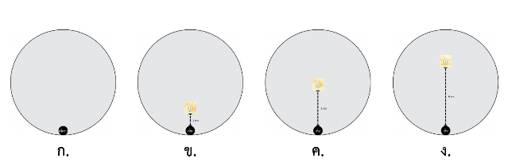
รูปที่ 1 รูปแบบทดสอบความสามารถในการหาอาหารโดยใช้ระยะทางที่ต่างกัน
ก.ไม่มีมันฝรั่ง
ข.ชุดที่วางเห็ดและมันฝรั่งขนาด 1 ลบ.ซม. ห่าง 1 ซม.
ค.ชุดที่วางเห็ดและมันฝรั่งขนาด 1 ลบ.ซม. ห่าง 3 ซม.
ง.ชุดที่วางเห็ดและมันฝรั่งขนาด 1 ลบ.ซม. ห่าง 5 ซม.
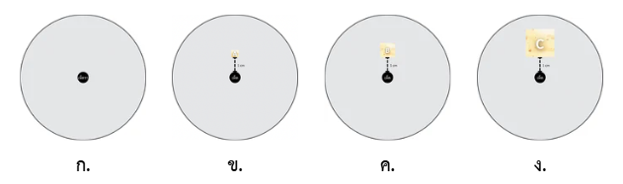
รูปที่ 2 รูปแบบทดสอบความสามารถในการหาอาหารโดยใช้ขนาดที่ต่างกัน
ก.ไม่มีมันฝรั่ง
ข.วางเห็ดและมันฝรั่งขนาด 0.5 ลบ.ซม. ห่าง 1 ซม.
ค.วางเห็ดและมันฝรั่งขนาด 1 ลบ.ซม. ห่าง 1 ซม.
ง.วางเห็ดและมันฝรั่งขนาด 2 ลบ.ซม. ห่าง 1 ซม.
2.3 ทดสอบความสามารถในการจดจำทิศทาง
ตัดอาหารเลี้ยงเชื้อ WA ออกให้เป็นเส้นทางในลักษณะรูปตัว T เพื่อให้เห็ดราเลือกเส้นทางที่มีมันฝรั่งและไม่มี โดยในส่วนแรกจะเป็นทางตรงมีระยะห่างจากขอบจานเพาะเชื้อ 3 เซนติเมตร และส่วนทางแยกทั้งสองข้างจะมีระยะถึงขอบจานเพาะเชื้อทั้งสองข้าง ซึ่งขนาดความกว้างของเส้นทางมีขนาด 1 เซนติเมตร
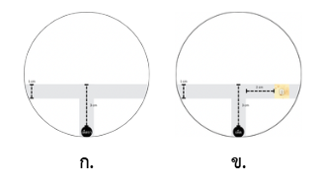
รูปที่ 3 รูปแบบทดสอบความสามารถในการจดจำทิศทาง
ก.ไม่มีมันฝรั่ง
ข.วางมันฝรั่งขนาด 1 ลบ.ซม. ไว้ทางด้านขวาห่างจากขอบเส้นทางแนวตรงให้ห่าง 2 ซม. และทางซ้ายจะไม่มีแหล่งคาร์บอน ทำซ้ำ 4 ชุด โดย 3 ชุดแรกจะตัดส่วนที่โตไปถึงมันฝรั่งแล้วนำมาทดลองต่อในชุดถัดไป และในชุดที่ 4 นำมันฝรั่งออกทั้งหมด
2.4 การบันทึกผลและเตรียมข้อมูลภาพ
ถ่ายภาพจานเพาะเชื้อพร้อมไม้บรรทัดบนฉากหลังสีดำ ในมุมมอง Top View ทุกๆ 3 วัน จากนั้นนำภาพเข้าโปรแกรม ImageJ กำหนดมาตราส่วนด้วยคำสั่ง Set Scale โดยอ้างอิงระยะ 1 เซนติเมตรจากไม้บรรทัดจากนั้นวิเคราะห์การเจริญของเส้นใย ดังนี้
-วัดความยาวเส้นใย ใช้ Segmented Line Tool วัดจากจุดเริ่มต้นถึงชิ้นอาหาร แล้วกด Ctrl + M เพื่อบันทึกค่าความยาว
-วัดพื้นที่เส้นใย แปลงภาพเป็น 8-bit ปรับ Threshold ให้เส้นใยปรากฏเป็นสีแดง ใช้ Wand Tool เลือกพื้นที่ แล้วกด Ctrl + M เพื่อบันทึกค่าพื้นที่สำหรับเปรียบเทียบผล
3. ผลการทดลอง
3.1 ผลการทดลองรูปแบบทดสอบความสามารถในการหาอาหารโดยใช้ระยะทางที่ต่างกัน
จากการทดลองพบว่าระยะทางของแหล่งคาร์บอนมีผลต่ออัตราการเจริญเติบโตของเส้นใยอย่างมีนัยสำคัญ โดยที่ระยะ 1 ซม. มีความยาวและพื้นที่ของเส้นใยเฉลี่ย 3.25 ± 0.20 ซม., 49.3 ± 2.04 ซม².สูงที่สุด รองลงมาคือระยะ 3 ซม. เท่ากับ 1.34 ± 0.10 ซม., 15.91 ± 0.13 ซม². และระยะ 5 ซม. เท่ากับ 0.56 ± 0.07 ซม., 5.91 ± 0.11 ซม². แสดงให้เห็นว่าเส้นใยเจริญเติบโตได้ดีที่สุดเมื่อแหล่งอาหารอยู่ใกล้ และลดลงตามระยะทางที่เพิ่มขึ้น ดังรูปที่ 4
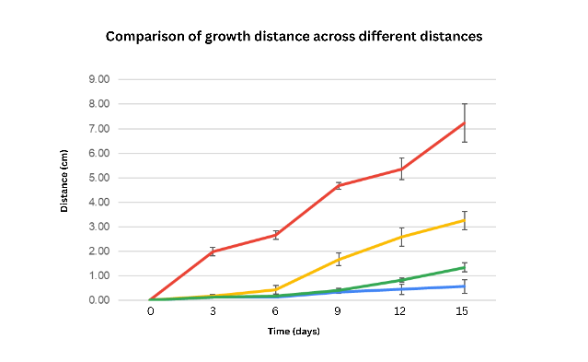
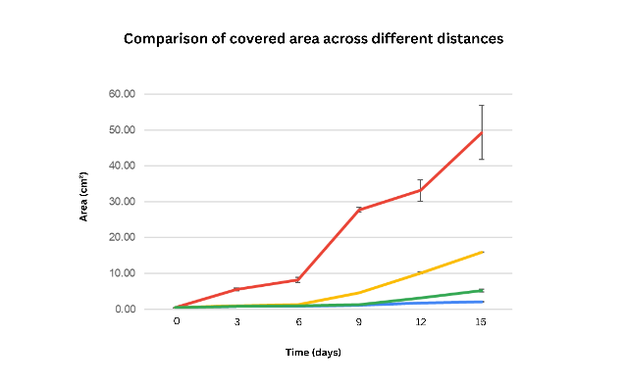
รูปที่ 4 กราฟความสามารถในการหาอาหารโดยใช้ระยะทางที่ต่างกัน
3.2 ผลกการทดลองของรูปแบบทดสอบความสามารถในการหาอาหารโดยใช้ขนาดที่ต่างกัน
จากการทดลองพบว่าขนาดของแหล่งคาร์บอนมีผลต่ออัตราการเจริญเติบโตของเส้นใยอย่างมีนัยสำคัญ โดยแหล่งคาร์บอนขนาด 2 ซม³.มีความยาวและพื้นที่ของเส้นใยเฉลี่ย 4.63 ± 0.11 ซม., 48.23 ± 2.94 ซม.² สูงที่สุด รองลงมาคือแหล่งคาร์บอนขนาด 1 ซม³. เท่ากับ 4.30 ± 0.15 ซม., 38.46 ± 0.70 ซม.² และแหล่งคาร์บอนขนาด 0.5 ซม³. เท่ากับ 1.32 ± 0.17 ซม., 6.06 ± 0.78 ซม.² แสดงให้เห็นว่าแหล่งคาร์บอนที่มีขนาดใหญ่ช่วยส่งเสริมการเจริญเติบโตและการปกคลุมพื้นที่ของเส้นใยได้ดีกว่าแหล่งคาร์บอนขนาดเล็ก ดังรูปที่ 5
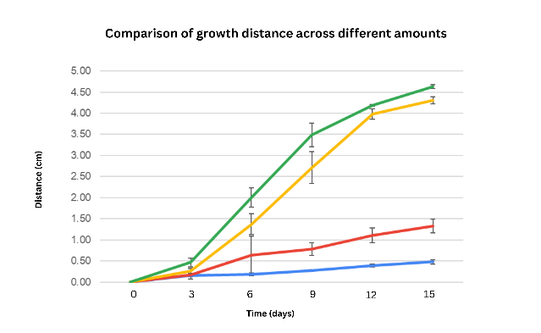
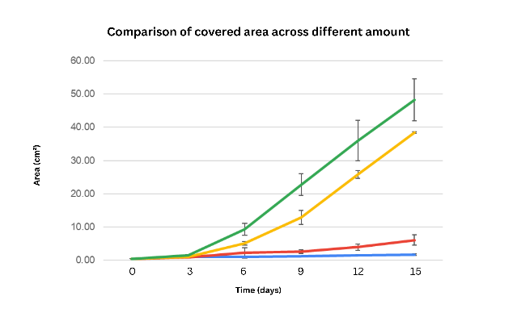

รูปที่ 5 กราฟความสามารถในการหาอาหารโดยใช้ขนาดที่ต่างกัน
3.3 ผลการทดลองรูปแบบทดสอบความสามารถคล้ายกับการจดจำทิศทาง
จากการทดลองพบว่าเมื่อให้แหล่งอาหารในทิศทางเดิมซ้ำกัน 3 ครั้ง เส้นใยจะแสดงการเจริญเติบโตมุ่งเน้นไปทางทิศทางนั้นอย่างชัดเจนและเมื่อนำแหล่งอาหารออกในการทดสอบครั้งที่ 4 พบว่าเส้นใยยังคงมีแนวโน้มเจริญเติบโตไปยังทิศทางที่เคยมีแหล่งอาหารเดิม โดยมีค่าเฉลี่ยการเจริญเติบโตในบริเวณที่เคยมีอาหารอยู่ที่ 1.71 ± 0.83 cm เมื่อเทียบกับบริเวณที่ไม่เคยมีแหล่งคาร์บอนซึ่งเติบโตเพียง 1.22 ± 0.48 cm ดังรูปที่ 6

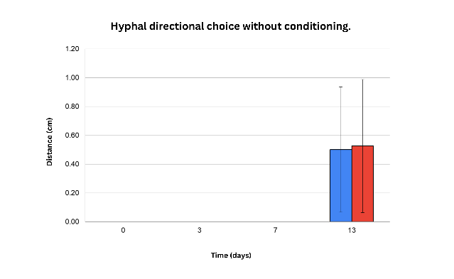
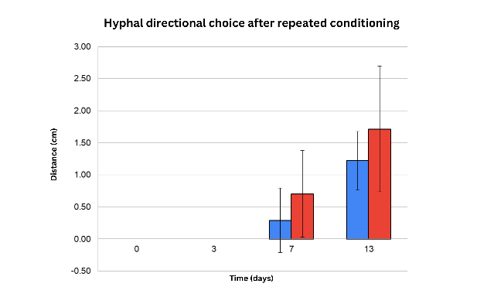
รูปที่ 6 กราฟความสามารถในการจดจำทิศทาง
4. สรุปและอภิปรายผล
4.1 อภิปรายผลการทดลอง
จากการทดลองศึกษาความสามารถในการเข้าถึงแหล่งคาร์บอนโดยกำหนดให้
ระยะทางแตกต่างกัน พบว่า ระยะทางระหว่างแหล่งคาร์บอนและเชื้อเห็ดมีความสัมพันธ์กับอัตราการเจริญเติบโตของเส้นใยเห็ด โดยในชุดทดลองที่แหล่งคาร์บอนอยู่ใกล้ที่สุด เส้นใยมีการแผ่ขยายครอบคลุมพื้นที่ได้มากที่สุด ทั้งนี้เป็นเพราะการแพร่ของสารอาหารในอาหารเลี้ยงเชื้อ สามารถเข้าถึงปลายเส้นใยได้รวดเร็วและมีความเข้มข้นสูง ทำให้เห็ดสามารถดูดซึมและ นำไปใช้ในกระบวนการเมแทบอลิซึมเพื่อสร้างเนื้อเยื่อใหม่ได้อย่างมีประสิทธิภาพ มากกว่าชุดทดลองที่แหล่งอาหารอยู่ไกลออกไป ซึ่งต้องใช้ระยะเวลาในการแพร่มากกว่า
จากการทดลองศึกษาความสามารถในการเข้าถึงแหล่งคาร์บอนโดยกำหนดให้ปริมาณแตกต่างกัน พบว่า ปริมาณของแหล่งคาร์บอนมีความสัมพันธ์กับการเจริญเติบโตของเส้นใยเห็ด โดยในชุดการทดลองที่มีปริมาณแหล่งคาร์บอนมากที่สุด เส้นใยมีการแผ่ขยายกว้างขวางและมีความหนาแน่นสูงที่สุด อธิบายได้ว่ารัศมีการแพร่ของสารอาหาร แหล่งอาหารที่มีขนาดใหญ่จะมีพื้นที่ผิวสัมผัสกับวุ้นเลี้ยงเชื้อมากกว่าแหล่งอาหารที่มีขนาดเล็ก ทำให้เกิดการแพร่ของสารอาหารกระจายออกไปในวงกว้างและมีความเข้มข้นสูงกว่า นอกจากนี้ การที่แหล่งอาหารมีขนาดใหญ่ยังช่วยรักษาความเข้มข้นของสารอาหารให้คงที่ได้นานกว่า ทำให้เส้นใยสามารถเจริญเติบโตได้อย่างต่อเนื่องโดยไม่เกิดสภาวะขาดแคลนสารอาหาร
จากการทดลองศึกษารูปแบบทดสอบความสามารถคล้ายกับการจดจำทิศทาง พบว่า เส้นใยมีแนวโน้มการเจริญเติบโตไปในทิศทางที่เคยมีแหล่งคาร์บอนวางไว้ในรอบการทดลองก่อนหน้าอย่างมีนัยสำคัญ แม้ว่าจะมีการนำแหล่งคาร์บอนออกไปในการทดลองในชุดที่ 4 พฤติกรรมการตอบสนองเชิงพื้นที่นี้ชี้ให้เห็นถึงความสามารถของโครงข่ายเส้นใย ในการคงสภาพทิศทางการเจริญ ซึ่งสามารถอธิบายได้ผ่านกลไกทางชีววิทยาโมเลกุลและสรีรวิทยาของเชื้อรา ลำดับแรก กลไกการเจริญที่ปลายเส้นใย เป็นกระบวนการที่อาศัยการทำงานร่วมกันของกลุ่มโปรตีนควบคุมทิศทาง และ Apical Body ซึ่งทำหน้าที่เป็นศูนย์กลางการจัดส่งถุงขนส่งสาร เพื่อขยายผนังเซลล์ ตามโมเดลที่ Riquelme และคณะ (2018) ได้นำเสนอ การที่เส้นใยเคยได้รับสิ่งเร้าทางเคมี จากแหล่งอาหารในตำแหน่งเดิม ส่งผลให้เกิดการสะสมและคงตัวของโปรตีนในกลุ่ม Rho GTPases เช่น Cdc42 และ Rac1 ณ บริเวณปลายเส้นใยฝั่งดังกล่าว การสะสมของโปรตีนเหล่านี้ทำหน้าที่เป็น เครื่องหมายเชิงโมเลกุล ที่ยังคงหลงเหลืออยู่ แม้สิ่งเร้าภายนอกจะถูกนำออกไป ส่งผลให้การลำเลียง ถุงเวสิเคิลผ่านเครือข่ายไมโครทูบูล และแอคติน ยังคงพุ่งเป้าไปยังทิศทางเดิมอย่างต่อเนื่อง ซึ่งถือเป็นรูปแบบหนึ่งของ memory-like dynamics ปรากฏการณ์นี้สอดคล้องกับแนวคิดเรื่อง Fungal Cognition ที่มองว่าโครงข่ายเส้นใยสามารถประมวลผลข้อมูลจากสิ่งแวดล้อมและตัดสินใจเลือกทิศทางการเจริญเติบโตได้อย่างซับซ้อน ซึ่งสอดคล้องกับงานวิจัยของคุณ Yu Fukasawa และคณะ (2019) งานวิจัยนี้ศึกษาว่าเครือข่ายไมซีเลียมของเชื้อรามีความสามารถในการจดจำประสบการณ์ในอดีตหรือไม่ ผลการทดลองพบว่า แม้ไมซีเลียมจะถูกย้ายไปยังดินใหม่ที่ไม่เคยมีเส้นใยมาก่อน เส้นใยยังคงเจริญออกไปในทิศทางเดียวกับที่เคยเชื่อมต่อกับแหล่งอาหารในอดีต

4.2 สรุปผลการทดลอง
จากการศึกษาความแตกต่างของระยะทางแหล่งคาร์บอนมีผลต่อการเจริญเติบโตของเส้นใยเห็ดออรินจิ โดยกำหนดให้ระยะทางห่าง 1, 3 และ 5 เซนติเมตร พบว่า แหล่งคาร์บอนที่ระยะทางห่างจากเห็ด 1 เซนติเมตร เจริญเติบโตมากที่สุด รองลงมาคือระยะห่าง 3 และ 5 เซนติเมตร ตามลำดับจากการศึกษาความแตกต่างของปริมาณของแหล่งคาร์บอนมีผลต่อการเจริญเติบโตของเส้นใยเห็ดออรินจิ โดยกำหนดแหล่งคาร์บอนให้มีขนาด 0.5, 1 และ 2 ลบ.ซม. พบว่า แหล่งคาร์บอนที่มีขนาด 2 ลบ.ซม. เจริญเติบโตมากที่สุด รองลงมาคือขนาด 1 และ 0.5 ลบ.ซม. ตามลำดับ
จากการศึกษารูปแบบทดสอบความสามารถคล้ายกับการจดจำทิศทาง โดยวางมันฝรั่งขนาด 1 ลบ.ซม.ไว้ทางด้านขวาห่างจากขอบเส้นทางแนวตรงให้ห่าง 2 เซนติเมตร และทางซ้ายจะไม่มีอาหาร ทำซ้ำ 4 ชุด โดย 3 ชุดแรกจะตัดส่วนที่โตไปถึงมันฝรั่งแล้วนำมาทดลองต่อในชุดถัดไป และในชุดที่ 4 นำมันฝรั่งออกทั้งหมดพบว่า ทิศทางการเจริญของเส้นใยเห็ดออรินจิในทางที่ไม่เคยมีและเคยมีแหล่งคาร์บอนมีค่าเฉลี่ย 1.22 ± 0.48 และ 1.71 ± 0.83 เซนติเมตร ตามลำดับ

ข้อเสนอแนะ
โครงงานนี้จึงมุ่งต่อยอดแนวคิดโดยนำพฤติกรรมการเจริญเติบโตของเส้นใยมาใช้เป็นพื้นฐานในการพัฒนา เครื่องตรวจวัดทางชีวภาพ (biosensor)

กิตติกรรมประกาศ
โครงการวิจัยนี้ได้รับคำปรึกษาและชี้แนะ ตลอดจนได้รับการเอื้อเฟื้ออุปกรณ์และสถานที่จากโรงเรียนวิทยาศาสตร์จุฬาภรณราชวิทยาลัย เพชรบุรี

เอกสารอ้างอิง
1. Fukasawa, Y., Hamano, K., Kaga, K., Akai, D., & Takehi, T. (2024). Spatial resource arrangement influences both network structures and activity of fungal mycelia: A form of pattern recognition? Fungal Ecology, 72, 101387.
2. Fukasawa, Y., & Kaga, K. (2021). Timing of resource addition affects the migration behavior of wood decomposer fungal mycelia. Journal of Fungi, 7(8), 654.
3. Held, M., Edwards, C., & Nicolau, D. V. (2011). Probing the growth dynamics of Neurospora crassa with microfluidic structures. Fungal Biology, 115(6), 493–505.
4. Riquelme, M., Aguirre, J., Bartnicki-García, S., Braus, G. H., Feldbrügge, M., Fleig, U., Hansberg, W., Herrero, S., Kück, U., Mouriño-Pérez, R. R., Takeshita, N., & Fischer, R. (2018). Fungal growth and development. Microbiology and Molecular Biology Reviews, 82(2), e00068-17.
5. Fukasawa, Y., Savoury, M., & Boddy, L. (2019). Ecological memory and relocation decisions in fungal mycelial networks: Responses to quantity and location of new resources. The ISME Journal, 13, 1635–1648.
6. Matsuura, S. (2000). Random growth of fungal colony model on diffusive and non-diffusive media. Forma, 15, 309–319.
7. Adamatzky, A. (2018). On spiking behaviour of oyster fungi Pleurotus djamor. Scientific Reports, 8, Article 7873.

